pH – Abhängigkeit der Fluoreszenz
Gefahrenstoffe
Fluorescein |  |  | H: 319 |  |  | P: 305+351+338
Natronlauge (w = 10%) |  |  | H: 314-290 |  |  | P: 280-301+330+331-305+351+338-308+310
Salzsäure (w= 10%) |  |  | H: 315-319-335-290 |  |  | P: 261-280-305+338+310-302+352-304+340
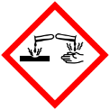

Materialien: 3 Reagenzgläser, Reagenzglasständer, Spatel, UV-Lampe, Stopfen
Chemikalien: Salzsäure (w = 10%), Natronlauge (w = 10%), Fluorescein, destilliertes Wasser
Durchführung: Einige wenige Körnchen Fluorescein werden jeweils in ein Reagenzglas gegeben und anschließend mit ca. 10 mL dest. Wasser gelöst. Anschließend werden 5 mL Salzsäure in ein Reagenzglas und 5 mL Natronlauge in ein anderes Reagenzglas gegeben. Die dritte Lösung verbleibt als Vergleichsprobe. Anschließend werden alle Lösungen mit der UV-Lampe bestrahlt.
Beobachtung: Bei dem Reagenzglas mit der Salzsäure ist das Leuchten am schwächsten. Bei dem mit der Natronlauge ist die hellste Strahlung zu beobachten.

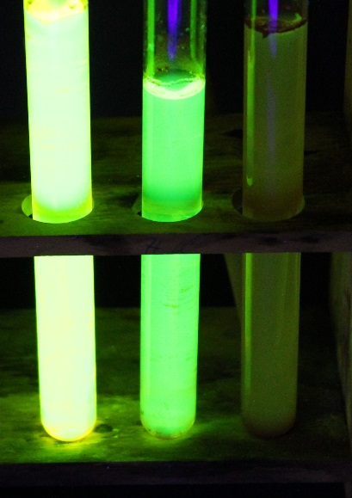
Abb. 1: pH-Abhängigkeit der Fluoreszenz (vlnr Zugabe von: Natronlauge, Vergleichsprobe, Salzsäure)
Deutung: Es gibt zwei verschiedene Zustände von Fluorescin. Dieses Gleichgewicht ist pH-abhängig. Durch Zugabe von Natronlauge erhält man das fluoreszierende Molekül.
Entsorgung: Die Lösung muss in den Behälter für organische Abfälle gegeben werden.
Literatur: http://www.werner-knoben.de/rossleben2001/doku/kurs72web/node7.hmtl (zuletzt aufgerufen am 13.08.2015 um22.45 Uhr).
Es ist sehr wichtig, dass nur eine geringe Menge von Fluorescein verwendet wird. Bereits eine Spatelspitze führt durch die hohe Konzentration zu einer starken Trübung der Lösung und zu einer Abnahme der Intensität der Fluoreszenz.

